Развитие творческих способностей учащихся на уроках истории.
Развитие творческих способностей учащихся вылилось в требование ФГОС второго поколения, где особое внимание уделяется умению видеть проблемы и находить пути их решения, применяя знания в новых ситуациях.
Творческая деятельность, по мнению психологов, требует баланса трех видов способностей:
- Способности синтетические – это способность произвести что – то помимо существующего, уже имеющегося, это способность генерировать необычные, интересные идеи.
- Второй тип способностей – аналитические, под которыми понимается умение мыслить критически, умение анализировать, оценивать.
- Третий вид способностей обычно соотносится с умением превращать теорию в практику, находить абстрактным идеям практическое применение.
По проблеме творческого развития учащихся есть также и педагогические исследования. Обоснование предложенной системы работы можно найти в трудах И.Я .Лернера, В.А.Сухомлинского, А.Н.Окунева. И.Я .Лернер выделил следующие элементы творческих способностей:
- Видение новой проблемы в знакомой ситуации;
- Перенос знаний и умений в нестандартную ситуацию;
- Видение новых ( скрытых ) функций известных объектов;
- Видение всех взаимосвязей структуры объекта;
- Видение альтернативных и вариативных способов решения задачи;
- Комбинирование известных способов действий и создание на этой основе нового способа.
У каждого ребенка есть способности и таланты. Дети от природы любознательны и полны желания учиться. Для того чтобы они могли проявить свои дарования нужно правильное руководство.
К.Д.Ушинский неоднократно подчеркивал, что ученик может стать обладателем знаний только тогда, когда сам проявит самостоятельность в их приобретении. Но учитель должен руководить этим самостоятельным трудом, давая для него материал.
Ребенок творит ради радости, и эта радость есть особая сила, которая питает его. Радость собственного преодоления и успеха в труде способствует приобретению веры в себя, уверенности в своих силах, воспитывает целостную, творческую личность.
Школьные годы – это годы становления личности. Главная задача учителя заключается в том, чтобы обеспечить условия для формирования творческой индивидуальности учащихся. Как же построить учебную деятельность школьников, чтобы максимально раскрыть их творческие способности?
Задачу развития творческих способностей учащихся на уроках истории я решаю с помощью технологии проблемного обучения.
Проблемное обучение – это такая организация учебных занятий, которая предполагает создание под руководством учителя проблемной ситуации и активной самостоятельной деятельности учащихся по их решению, в результате чего и происходит творческое овладение знаниями, умениями и навыками, развитие мыслительных способностей. При этом каждый ученик включен в творческую деятельность:
- Ищет пути решения проблемы:
- анализирует,
- синтезирует,
- находит причинно – следственные связи.
- Обобщает, делает выводы.
3. Оформляет результат.
Вот тут – то и начинается создание готового продукта – результата творчества. Он может быть представлен в виде рисунка, отчета, письма,знако – рисуночного конспекта , символов эпохи, продукта алхимической лаборатории истории, кроссворда ,реферата исследовательской работы и т. п
Учащиеся в работе не ограничиваются запоминанием материала, а самостоятельно его перерабатывают, вносят свои собственные мысли, совершенствуют методику своей работы. По мере перехода учащихся с одной ступени образования на другую, творческая познавательная деятельность учащихся все более сближается с научно – исследовательской.
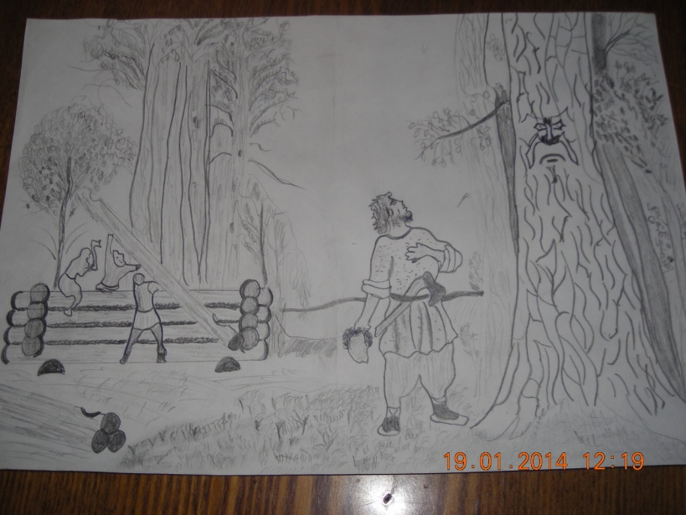 рисунок

Отчет:

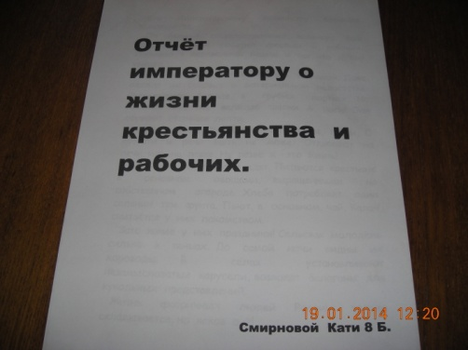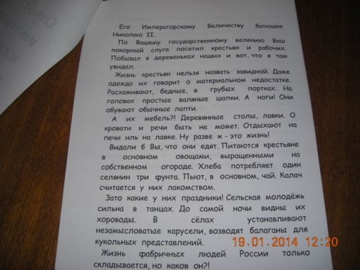

Мини энциклопедия:
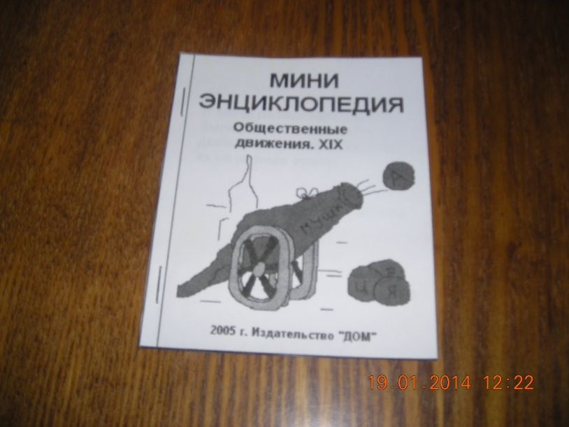
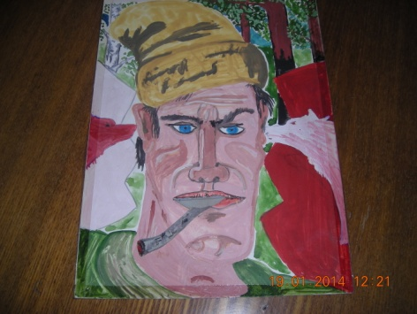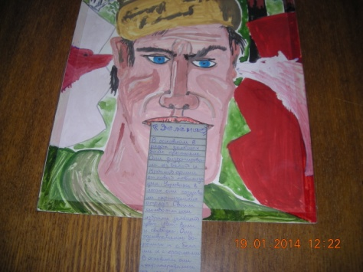

Знако – рисуночный конспект ( « оттепель» и « застой» ):

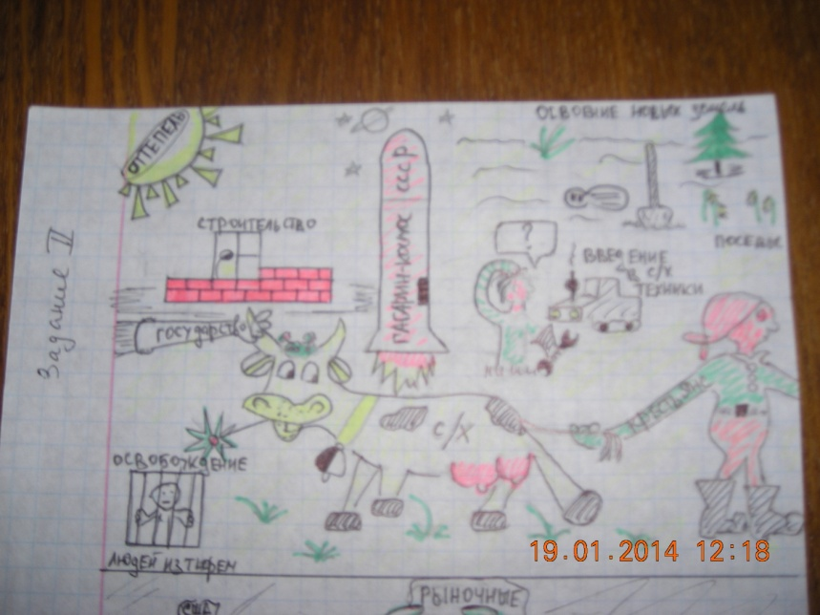

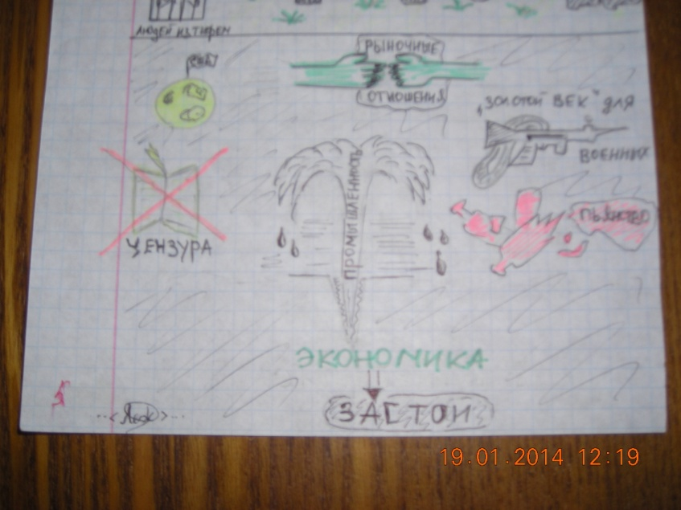

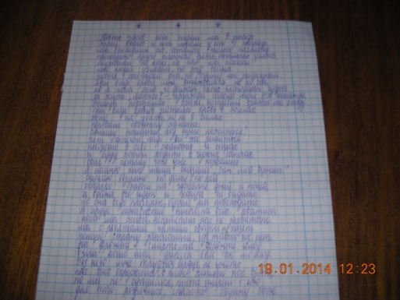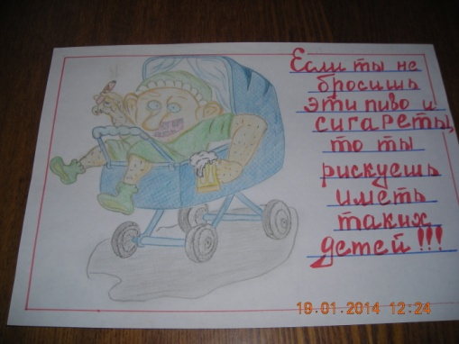
Стихи плакат

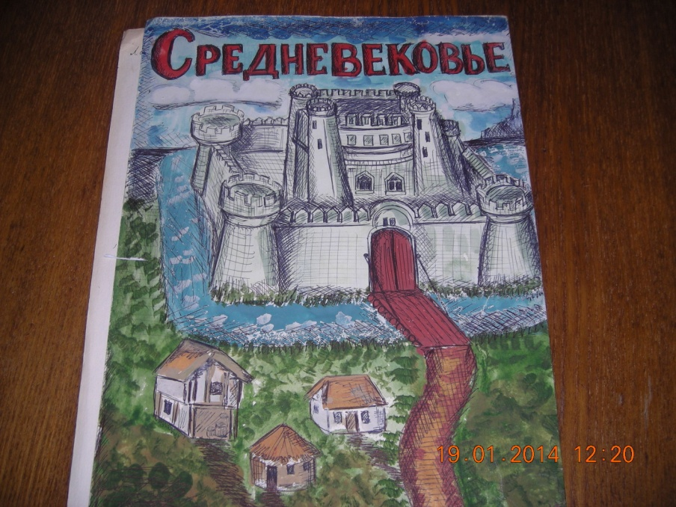
Реферат.

